**Tarea para BD05**

1.

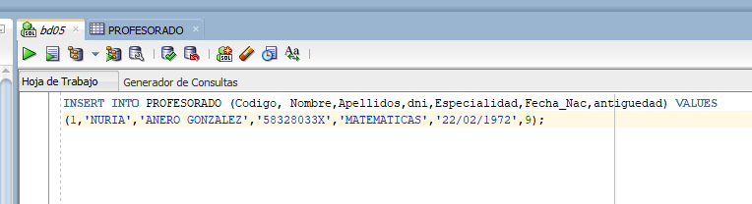

2.

**INSERT** **INTO** PROFESORADO (Codigo, Nombre,Apellidos,dni,Especialidad,Fecha_Nac,antiguedad) **VALUES**

(2,'MARIA LUISA','FABRE BERDUN','51083099F','TECNOLOGIA','31/03/1975',4);

**INSERT** **INTO** PROFESORADO (Codigo, Nombre,Apellidos,Especialidad,Fecha_Nac,antiguedad) **VALUES**

(3,'JAVIER','JIMENEZ HERNANDO','LENGUA','04/05/1969',10);

**INSERT** **INTO** PROFESORADO (Codigo, Nombre,Apellidos,dni,Especialidad,Fecha_Nac,antiguedad) **VALUES**

(4,'ESTEFANIA','FERNANDEZ MARTINEZ','19964324W','INGLES','22/06/1973',5);

**INSERT** **INTO** PROFESORADO (Codigo, Nombre,Apellidos) **VALUES**

(5,'JOSE M.','ANERO PAYAN');

3.

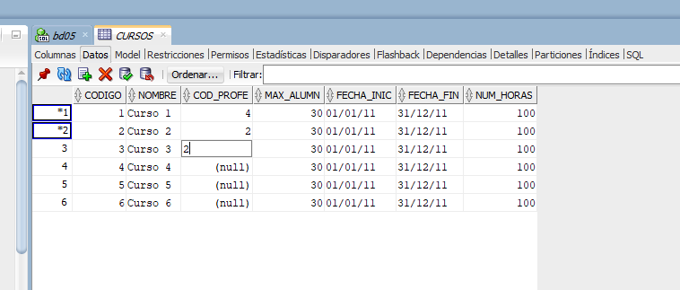

4.

**UPDATE** PROFESORADO **SET** ESPECIALIDAD = 'INFORMATICA', DNI = '9876543C' **WHERE** CODIGO = 3;

5.

**UPDATE** PROFESORADO **SET** ANTIGUEDAD = ANTIGUEDAD -2 **WHERE** ANTIGUEDAD>2;

6.

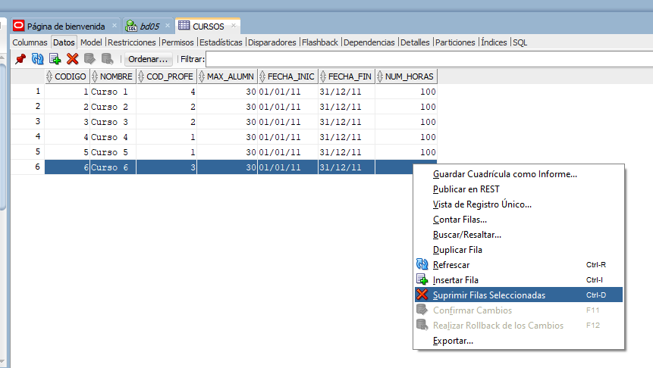

7.

**DELETE** **FROM** ALUMNADO **WHERE** COD_CURSO = 2 **AND** SEXO = 'H';

8.